буряк юрій володимирович

вчитель фізики та інформатики

Кіровоградського

обласного загальноосвітнього

навчально-виховного комплексу

гуманітарно-естетичного профілю

(гімназія-інтернат-школа мистецтв)

Фізика
11 клас
Тема: Радіоактивність. Закон радіоактивного розпаду
Мета: вивчити явище радіоактивності та основний закон радіоактивного розпаду; встановити природу випромінювання радіоактивних елементів, довести, що радіоактивний розпад є статистичним процесом; застосувати закон радіоактивного розпаду для розв’язування задач, розвивати логічне мислення та пам'ять учнів; активізувати пізнавальну діяльність учнів за допомогою використання ППЗ «Фізика-11», посилити самостійність в опануванні знаннями, вміннями і навичками; мотивацію та інтерес до вивчення фізики.
Обладнання уроку:
- комп’ютер із встановленим ППЗ «Фізика-11»
- електронна дошка з проекторм
- роздатковий матеріал (задачі по темі)

План уроку
І. Актуалізація опорних знань
У 1896 році французький фізик Анрі Беккерель відкрив явище природної радіоактивності. Подивіться на екран електронної дошки де можна побачити модель явища радіоактивності (відео).

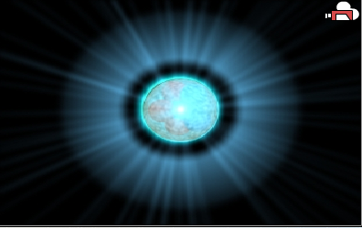
Як відбулося це відкриття і подальше дослідження явища радіоактивності ми довідаємося із розповіді учня.
Повідомлення учня по темі «Історія відкриття явища радіоактивності» з показом на електронній дошці портретів Беккереля, Резерфорда, Марії та П’єра Кюрі (використання портретів із галереї ППЗ «Фізика-11»).
Що відбувається з речовиною при радіоактивному випромінюванні?
Відповідь на це питання дуже важко було отримати на початку 20 ст.
При вивченні явища радіоактивності було отримано багато дивних і незвичайних фактів:
- незмінність радіоактивного випромінювання, на яке не впливає нагрівання, освітлення та інші зовнішні фактори
- радіоактивність супроводжується виділенням енергії

ІІ. Вивчення нового матеріалу з використанням ППЗ «Фізика-11»
Опрацюйте текст на електронній дошці і запишіть визначення радіоактивності.
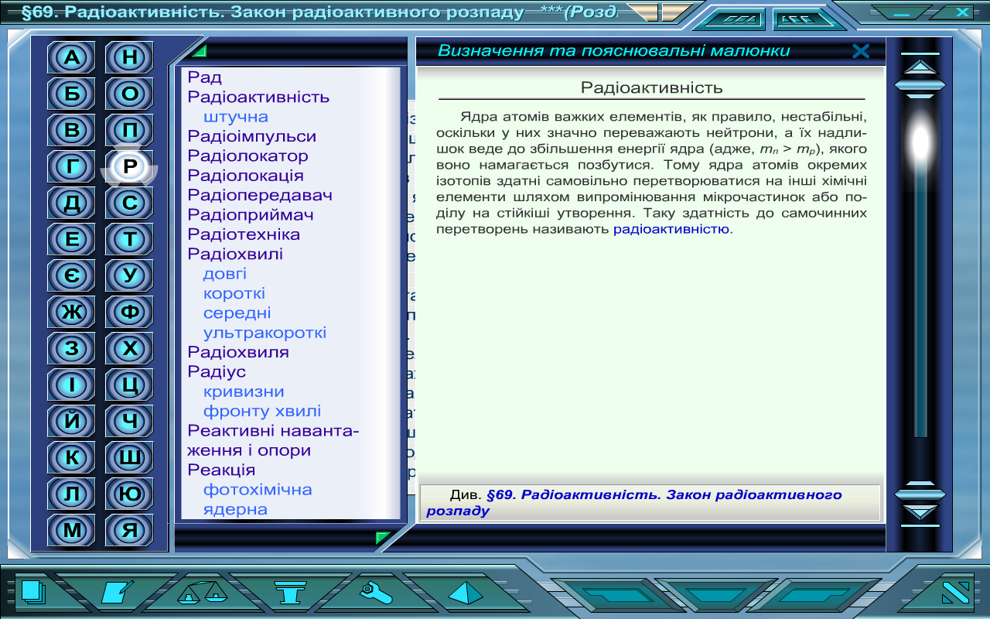

Існує два види радіоактивності:
- природна
- штучна
На електронній дошці показано приклади штучної радіоактивності та характеристики мікрочастинок. Зробіть конспект в зошиті.
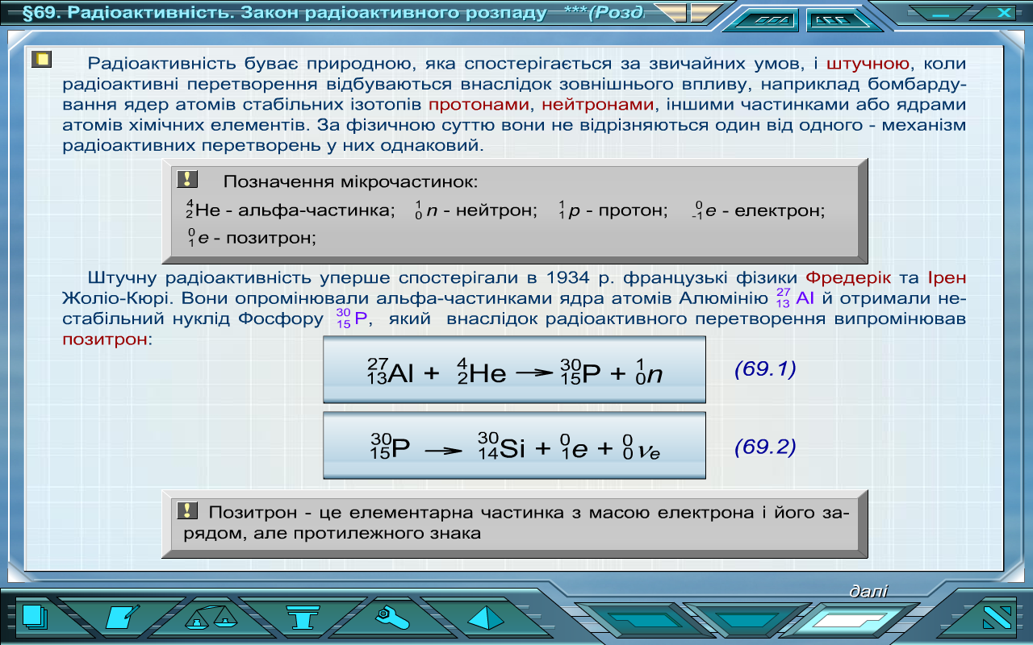

Е. Резерфорд провів дослід із відхиленням радіоактивних променів у магнітному полі. Вчений виявив, що пучок радіоактивного проміння розділяється на три частини: альфа, бета та гамма-промені.
Давайте ознайомимося з фізичною природою кожного виду променів.
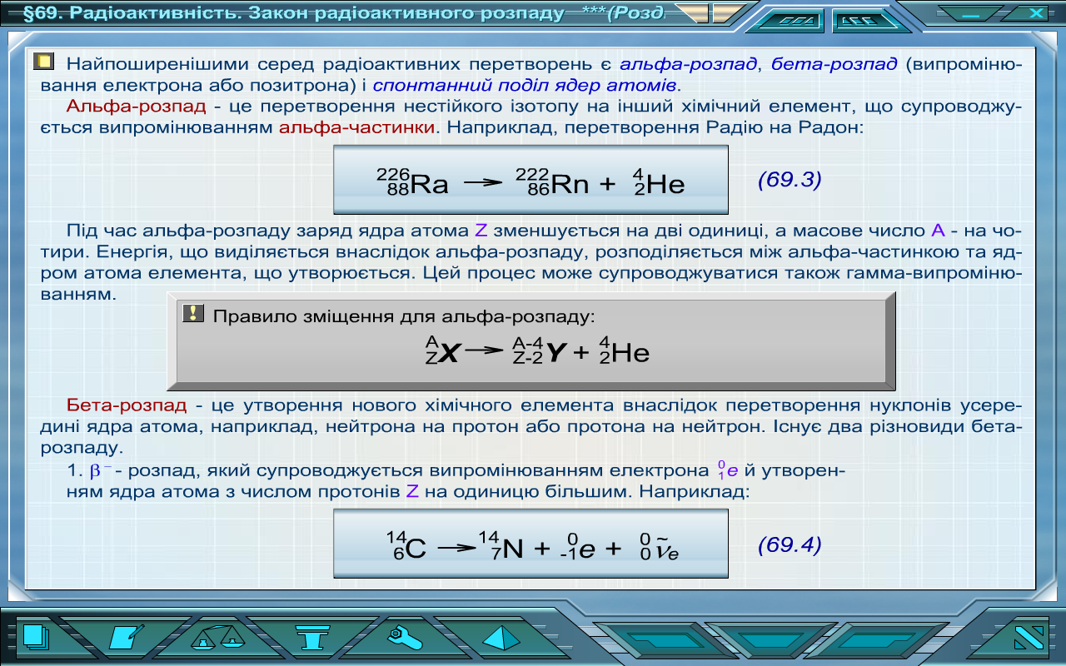
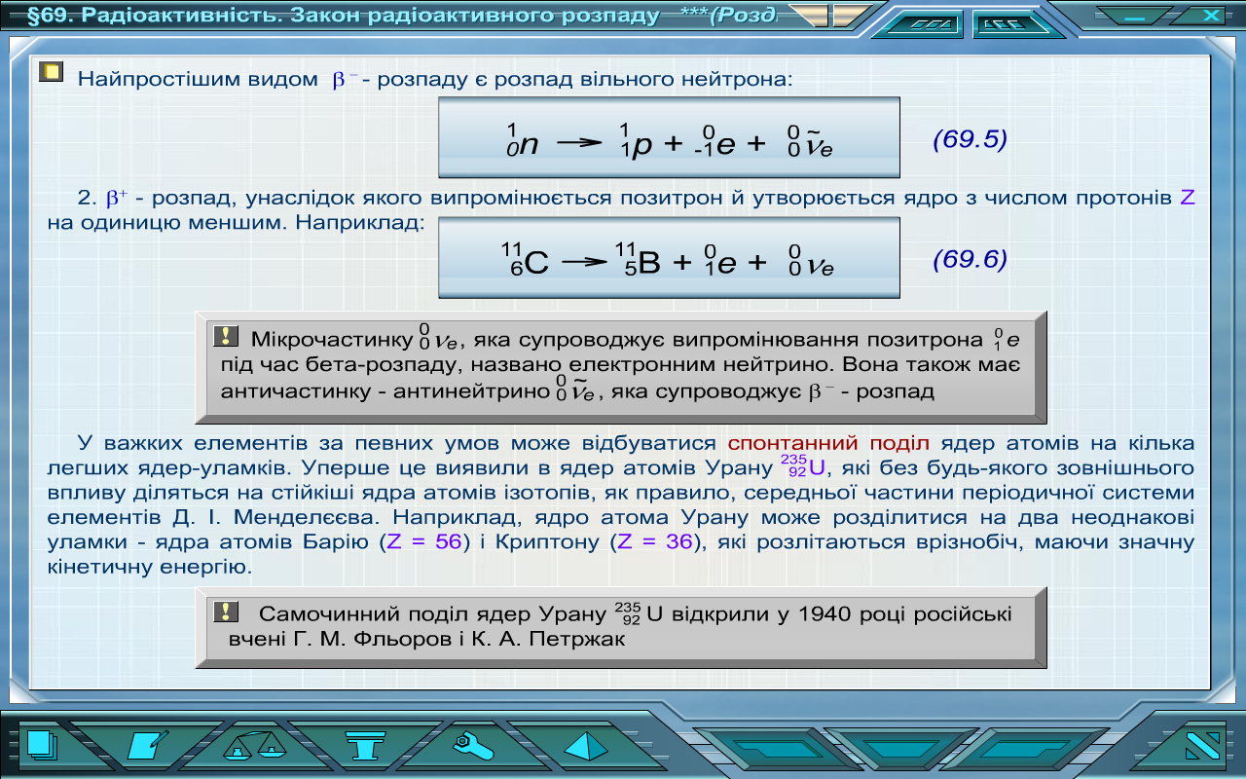
Учні роблять записи в зошиті.

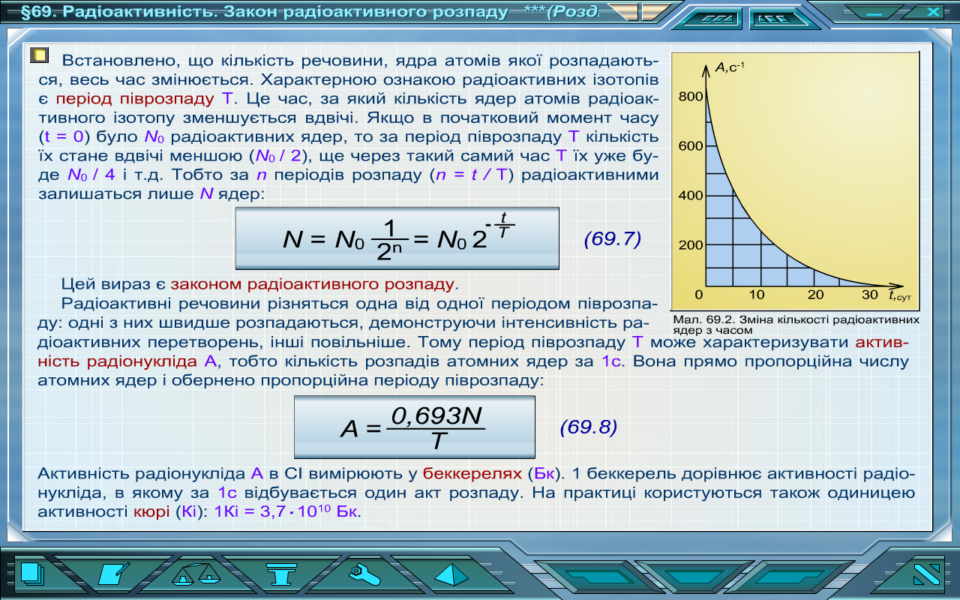
Вивчимо основний закон радіоактивного розпаду:
Учні роблять малюнок, записують в зошит формули та пояснюють процес радіоактивного розпаду як випадкову подію.

ІІІ. Повторення навчального матералу
Дайте відповідь на питання, що наведені на електронній дошці (якщо учень не знає відповіді, то він її шукає в підручнику).
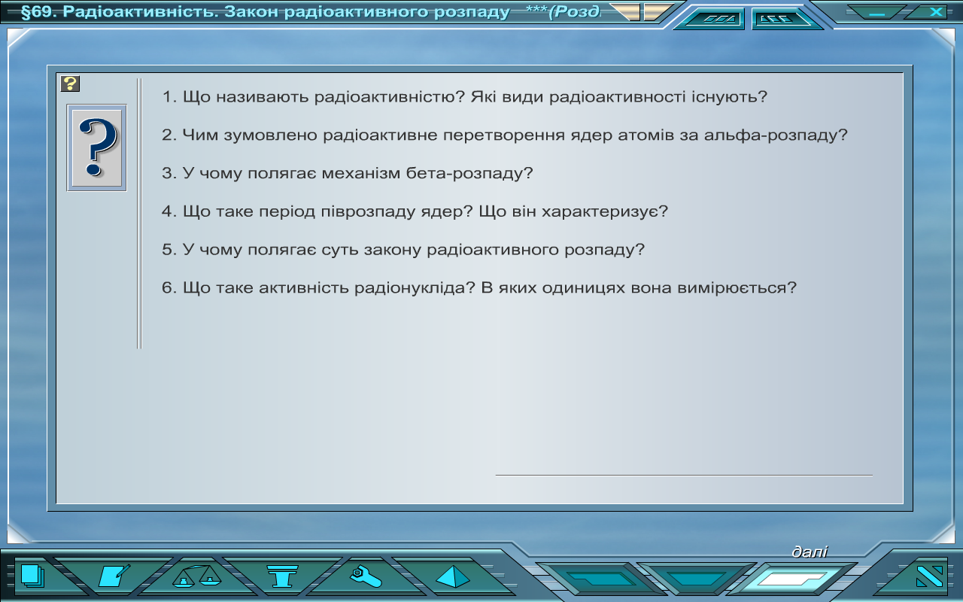
Розв’язуємо задачі умови яких наведено в ППЗ «Фізика-11»:
Задача 1
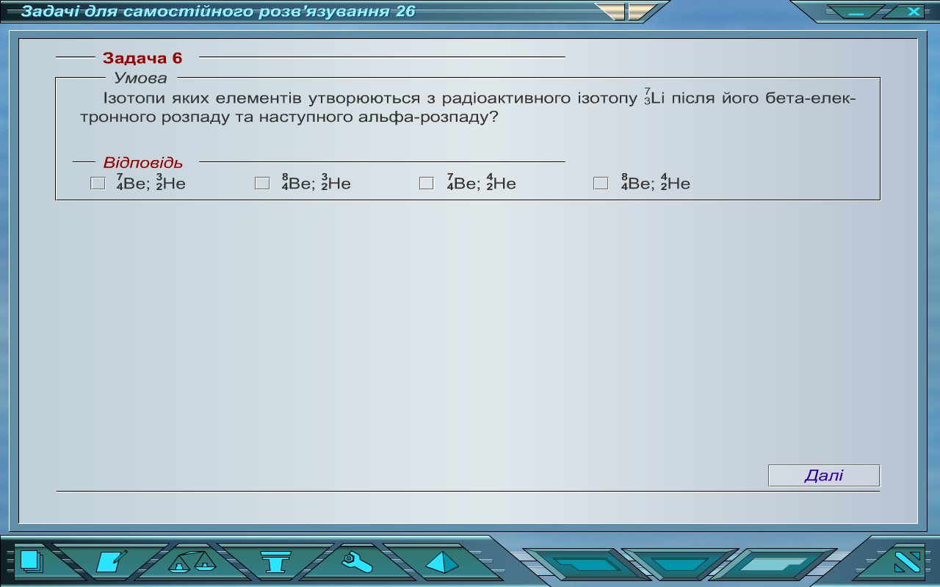

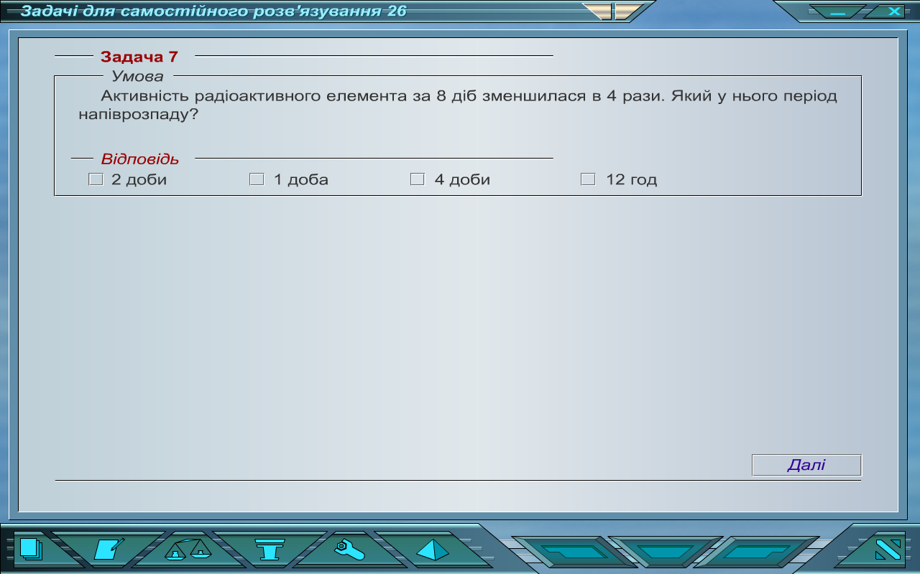
Задача 2

Задача 3
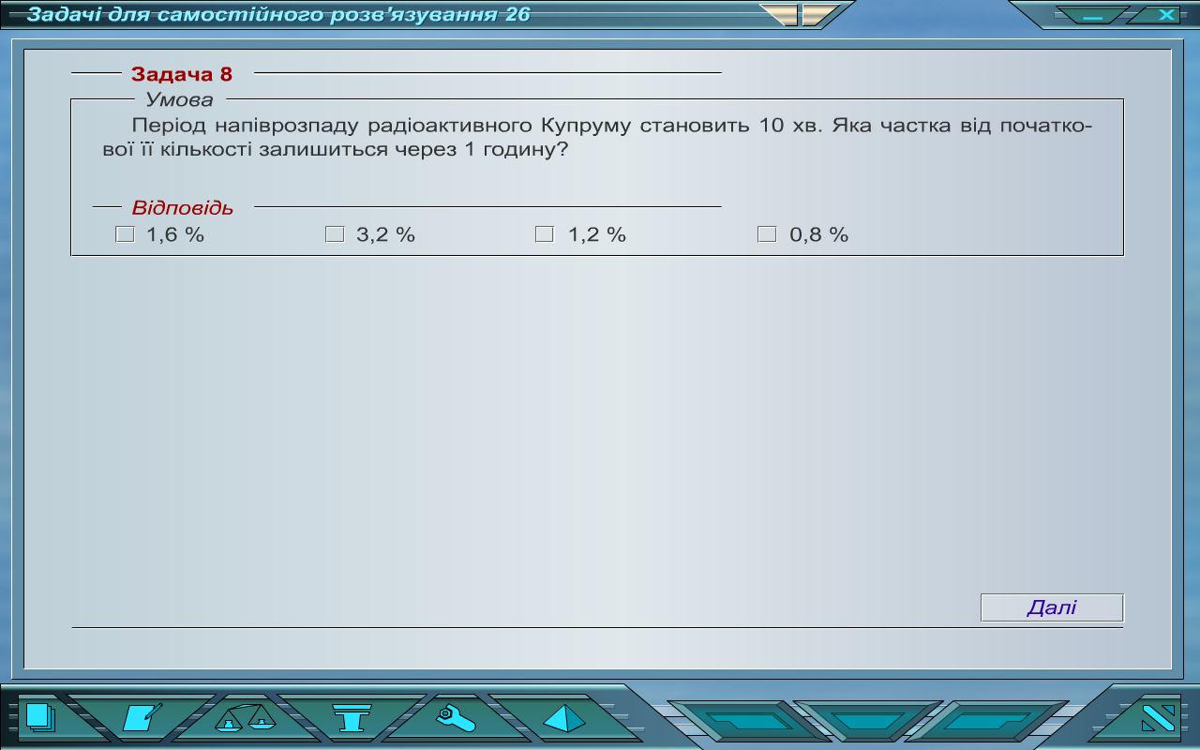

Задача 4
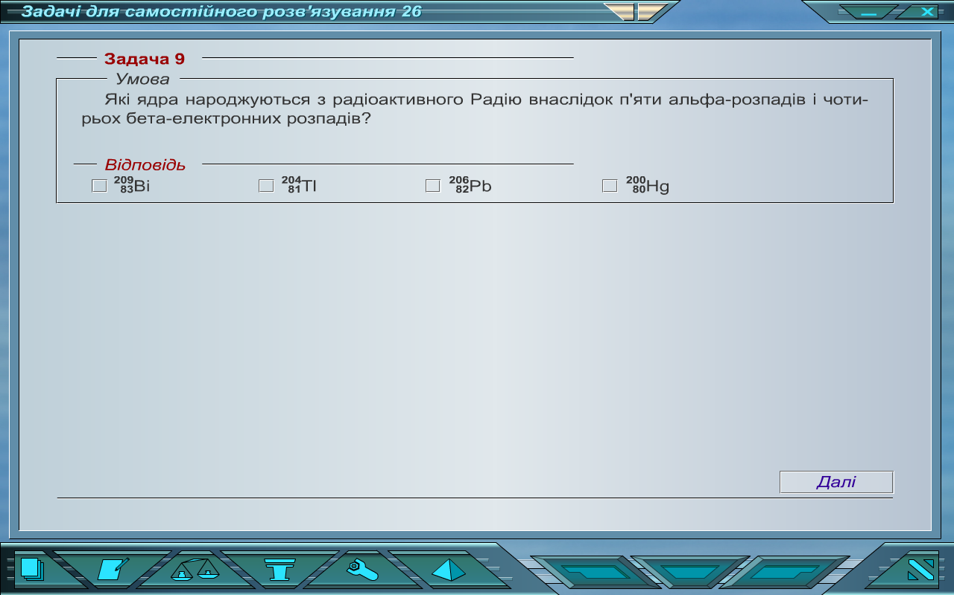

IV. Домашнє завдання
- вивчити §81,82
- скласти і розв’язати три задачі по вивченій темі
- приготувати цікаві повідомлення по темі

